Министерство науки и высшего образования Российской Федерации

Федеральное государственное бюджетное образовательное учреждение

высшего образования

«Ульяновский государственный технический университет»

Кафедра «Вычислительная техника»

**«Автоматно-лингвистические модели»**

**Итоговая практическая работа**

***«Исследование методов программно-аппаратной реализации***

***алгоритмов управления»***

**Вариант 9.**

Выполнил студент

Группы ИВТАПбд-21

Мухаметзянов Т. А.

Проверил(а):

ст. преподаватель кафедры «ВТ»

Лылова А. В.

Ульяновск

2022

# Текст задания

1. Проанализировать исходный алгоритм функционирования устройства логического управления (УЛУ).
2. Построить блок-схему исходного алгоритма функционирования УЛУ.
3. Построить ЛСА по полученной блок-схеме работы УЛУ.
4. Построить отмеченную ГСА по полученной блок-схеме работы УЛУ.
5. Построить граф автомата Мура или Мили по отмеченной ГСА, полученной в предыдущем пункте.
6. Минимизировать логические функции формирования входных сигналов УЛУ.
7. Построить схему формирования входных сигналов для аппаратной реализации УЛУ по минимизированным логическим функциям.
8. Разработать аппаратную реализацию управляющего автомата УЛУ (используя канонический метод структурного синтеза).
9. Разработать программную модель УЛУ на любом языке программирования.

# Описание исходного алгоритма функционирования УЛУ

1. Исходный алгоритм функционирования устройства логического управления (УЛУ):

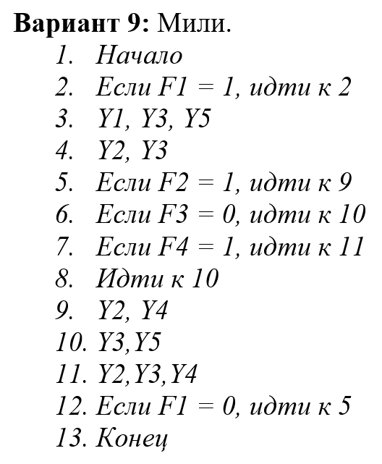

1. Блок схема исходного алгоритма функционирования УЛУ:

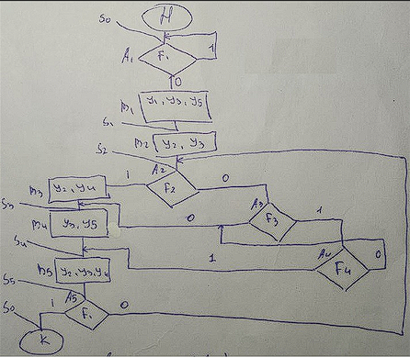

1. ЛСА:

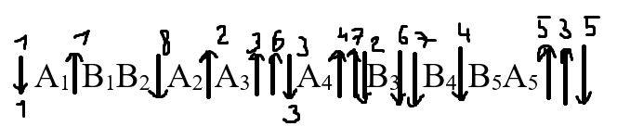

1. ГСА для заданного вида автомата по полученной блок-схеме.
2. Строим граф переходов заданного автомата по ГСА:

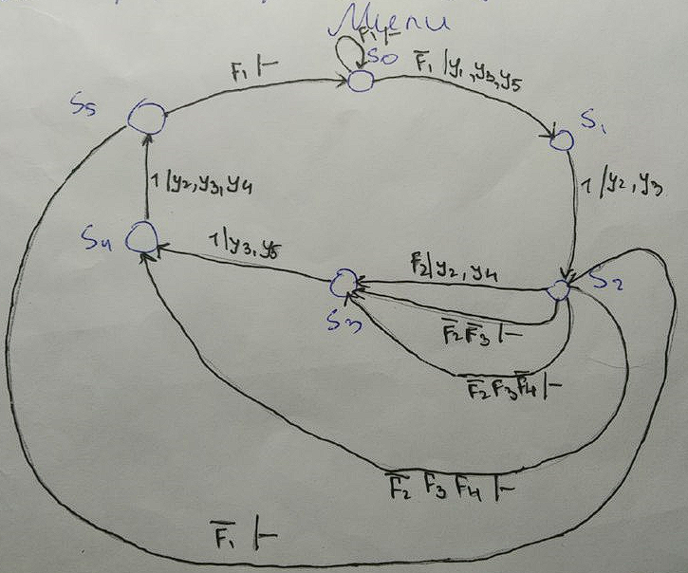

1. Минимизация логических функций формирования входных сигналов УЛУ:

Исходные функции:

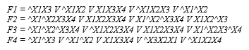

Минимизация с помощью карт Карно:

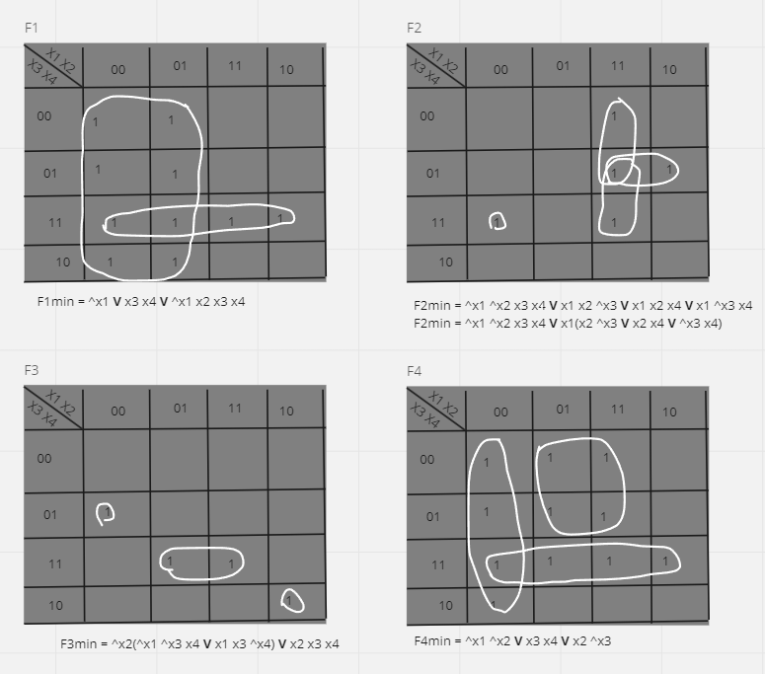

1. Схема формирования входных сигналов для аппаратной реализации УЛУ по минимизированным логическим функциям:

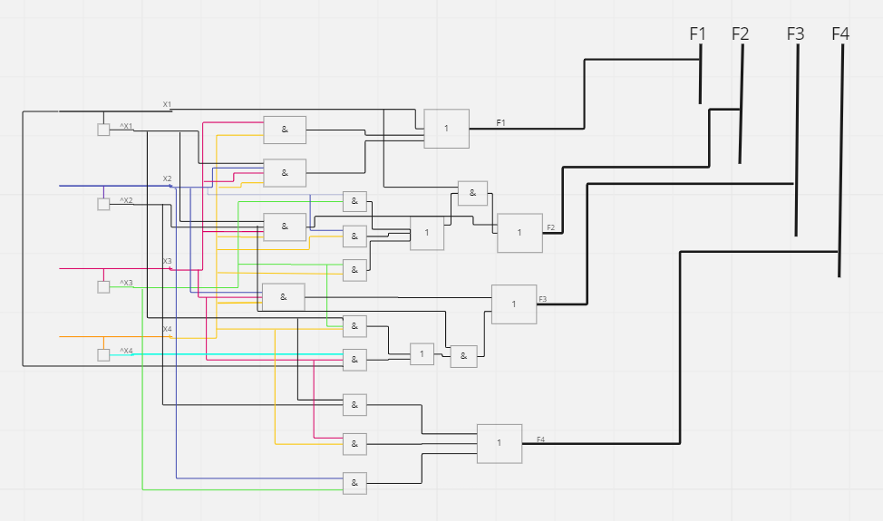

7 – колоночная таблица:

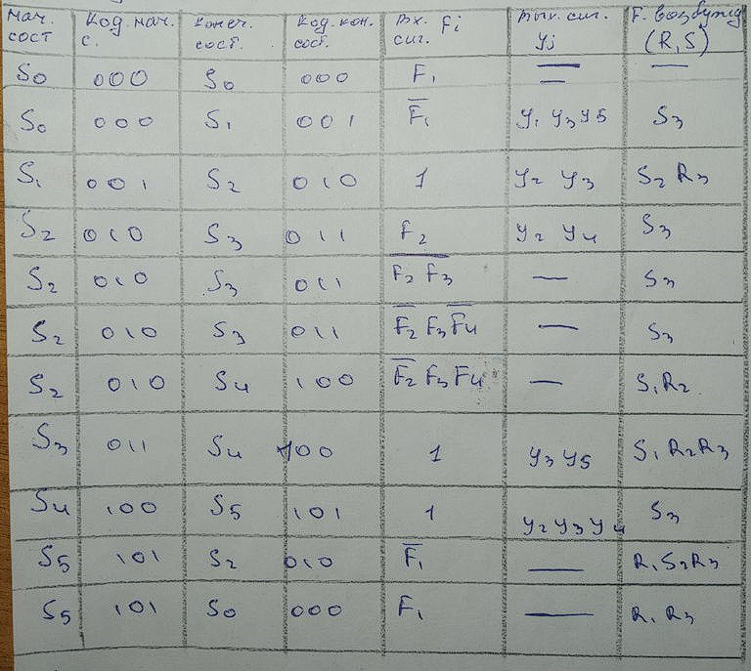

Функции переходов (R, S) и выходов (y):

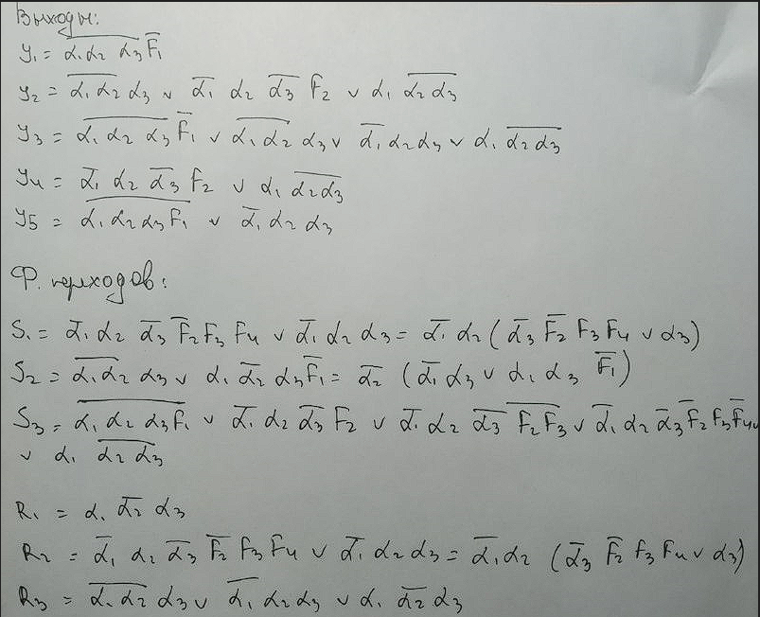

1. Аппаратная реализация управляющего автомата УЛУ:

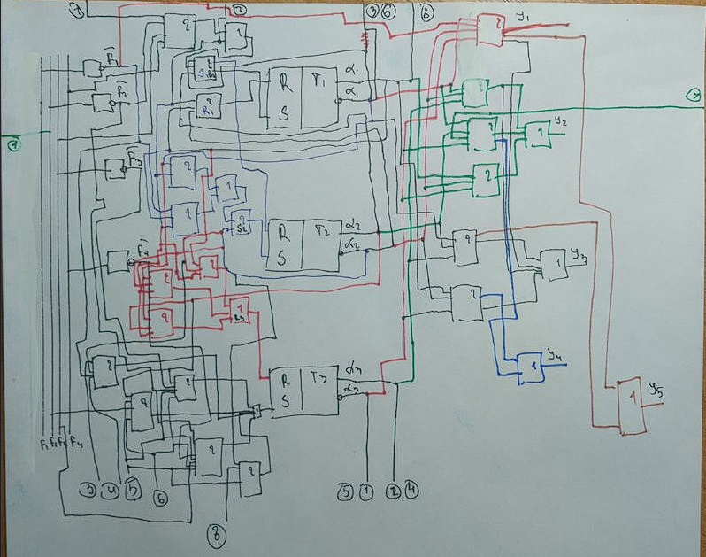

1. Программная модель УЛУ на JavaScript: